**BİRDEN FAZLA NÜSHA FATURA YAZDIRMA**

Fatura ve senetlerinizi bir sayfada birden fazla **nüsha** olacak şekilde yazdırabilirsiniz. Bunun için yapmanız gereken işlem **Ödeme Takip** modülü altında bulunan **Kayıt Sözleşmesi** ekranından  butonuna tıklayarak **Yazıcı Şablon** ayarlarını tanımlamanız gerekmektedir.

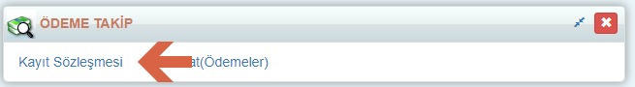

Açılan ekrandan **Yazıcı Şablonları** seçeneğini seçiniz.

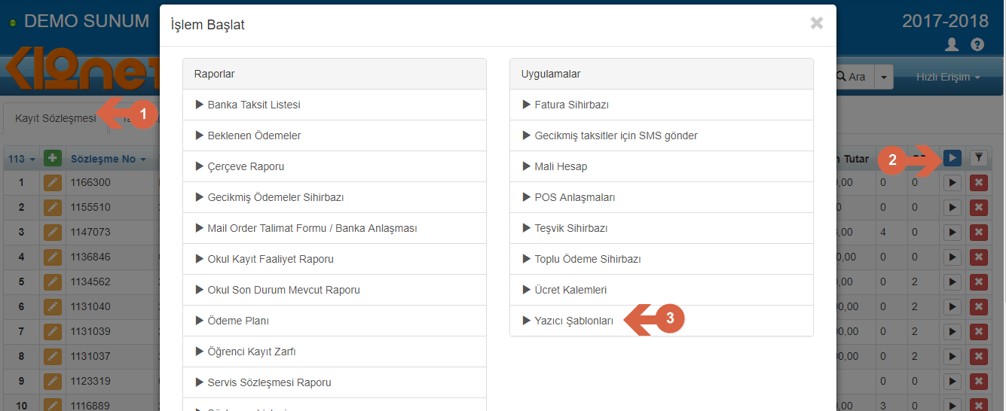

Açılan ekrandan **Yazıcı Şablonları** kısmından artıya basınız. **Nüsha sayısı** kısmında 5’e kadar nüsha sayısını belirleyebilirsiniz. Standart bir sayfada belirlenen nüsha sayısı adedi olacak şekilde baskı yapacaktır.

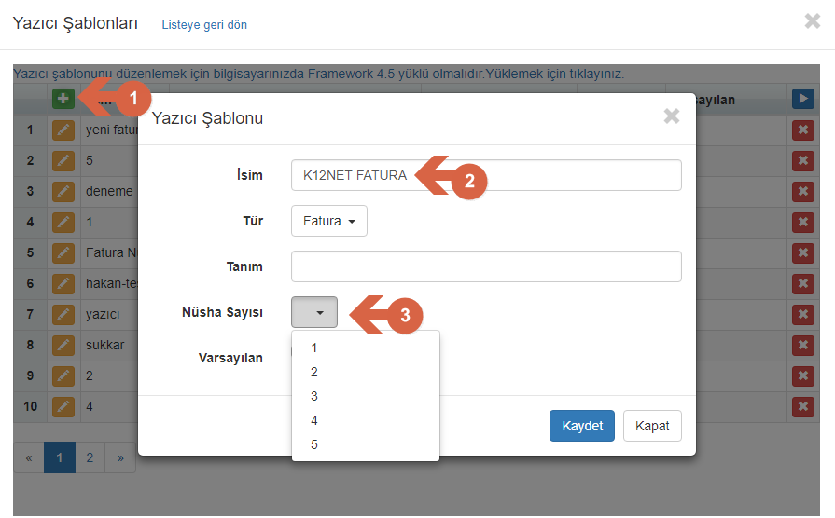

**Nüsha Sayısı :** Bir sayfada veya süre gelen sayfada faturanın kaç adet basılacağı

**Tür :** Aynı sayfada bir öğrenciye belirlenen nüsha sayısı kadar fatura oluşacağını veya aynı sayfada belirlenen nüsha sayısı kadar farklı öğrencilerin faturalarının basılacağını belirtir.

**Varsayılan:** Varsayılan seçeneği seçilmesi durumunda her basımda otomatik seçili elecektir.

**Aşağıdaki örnekte Nüsha Sayısı 3, Nüsha Türü: Sonraki Fatura** olarak seçilmiştir. Ayrıca şablonun varsayılan olarak işaretlenmesi gerekmektedir.

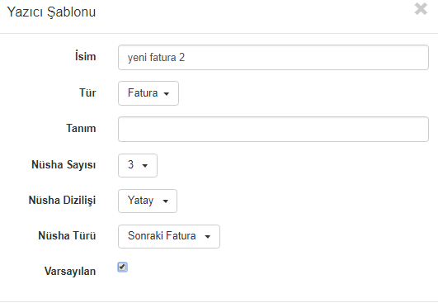

Yukarıdaki seçimin oluşmasını birden fazla öğrencinin faturasını aynı anda basıyorsanız görebilirsiniz. Tek bir öğrencinin fatura basımında bu ayarın etkisi görünmeyecektir. Bu seçime göre fatura düzeniniz aşağıdaki gibi olacaktır.

Bir sayfada 3 öğrenci alt alta gelecektir. 4.öğrenci, ikinci sayfadan başlayarak basılacaktır.

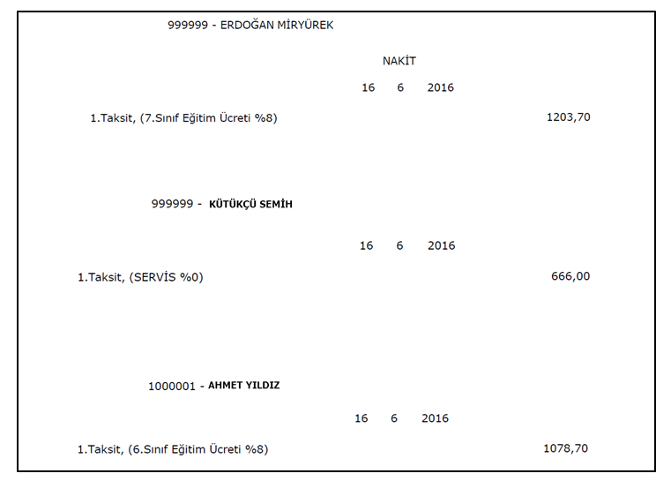

Ayarlamalarınızı aşağıdaki gibi yaparsanız, etkisini tek bir öğrencide de  ya da birden çok öğrencinin faturasını bastığınızda da görebilirsiniz.

**Aşağıdaki örnekte Nüsha Sayısı 3, Nüsha Türü: Aynı  Fatura olarak** seçilmiştir.

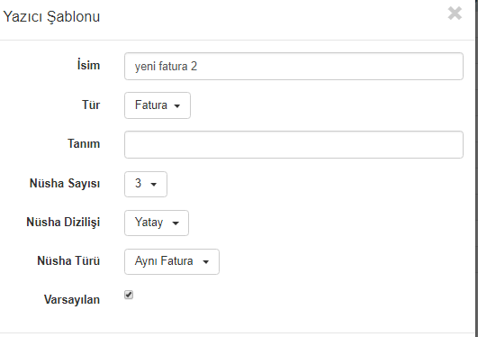

Tek bir sayfada, aynı öğrencinin 3 kez tekrarladığını, birden çok öğrencinin faturasının  basılması istenildiyse, ikinci sayfada diğer öğrencinin isminin  3 kez tekrarlandığını, her sayfada aynı öğrenci bilgilerinin üçer kere geldiğini görebilirsiniz.

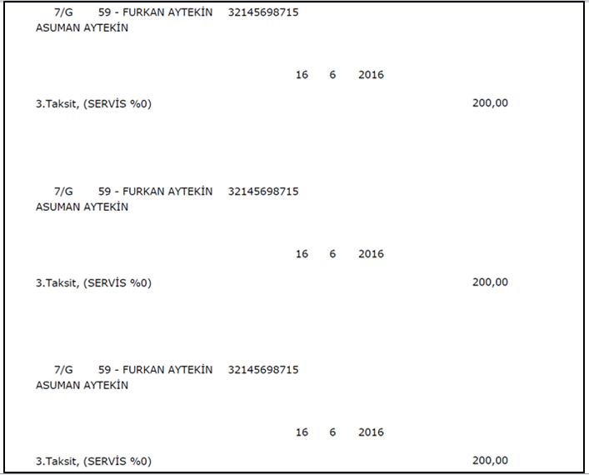

Yazıcı ayarlarını yapıp varsayılan olarak işaretledikten sonra **Ödeme Takip** Modülü altında bulunan **Tahsilat (Ödemeler**) ekranına geliniz.

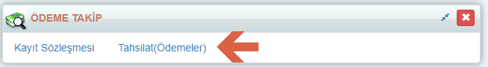

Alınan tahsilatın sağ tarafında bulunan  butonuna tıklayınız. Açılan rapor seçeneklerinden **Fatura** kısmına tıklayınız.

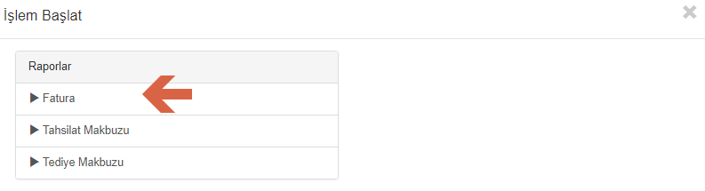

Faturaya tıkladığınızda gelen ekrandan şablon kısmından ayarlarda tanımlanmış olan şablonların geldiğini görebilirsiniz. Faturada olmasını istediğiniz bilgileri ve şablonu işaretleyip bitir diyerek alabilirsiniz.

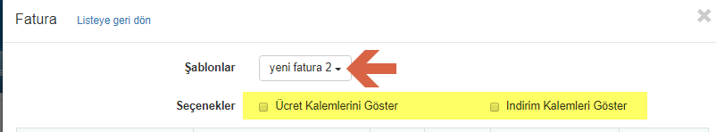

**NOT :**Tahsilatı aldıktan sonra hemen fatura basımında şablon seçimi olmadığı için sizlerin kullanacağı şablonu ayardan varsayılan olarak yapmanız gerekmektedir.

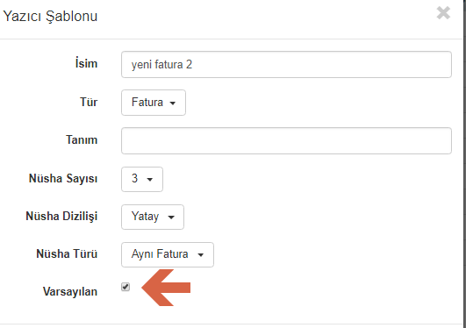

Bir de toplu fatura oluşturma alanımız var. Bununla ilgili detaylı dokümana ise aşağıdaki linki tarayıcınızın araç çubuğuna yapıştırarak inecek olan dokümandan detaylı şekilde inceleyebilirsiniz.

<http://dokuman.k12net.com/dokuman/muhasebe/coklufatura.docx>

WEB SİTESİ ÜRÜN TANITIM VİDEOSU

[www.k12net.com](http://www.k12net.com) <http://www.k12net.com/urun-videosu.html>

REFERANSLAR BLOG

<http://www.k12net.com/referanslar.html> <http://k12net-tr.blogspot.com>

FACEBOOK TELEFON MAİL

<http://www.facebook.com/k12net> 0-(312)299.23.13 destek@k12net.com